Navnenyt 24. juni 2022

25 år som pladsmedarbejder hos Bygma Bindslev
Pladsmedarbejder Anders Engen har 25-års jubilæum den 1. juli 2022
Anders’ karriereplaner startede, da han var på sidste år af ungdomsuddannelsen HHX og var klar til nye eventyr. Spørgsmålet var bare, hvad han skulle begive sig ud i. Anders har altid boet i Bindslev, og havde hørt at byggebranchen søgte elever. Han ville gerne blive i byen. Der var bare den lille forhindring, at opstart var i januar, og at han selv først dimitterede i juni. Så han opgav i første omgang at søge ind, og måtte gå andre veje.
Et opkald der ændrede alt
En dag fik Anders et opkald fra sin klassekammerats far, der dengang var chef i den lokale trælast og som spurgte om han kunne være interesseret i en læreplads inden for trælast. Anders greb muligheden og blev elev hos PH Trælast, som i dag er blevet til Bygma Bindslev. I læretiden arbejdede han først i et år på lageret, efterfulgt af et år på kontoret. Det var især arbejdet på lageret, der fandt hans interesse. I dag - 25 år senere - nyder Anders fortsat at pakke varer til chaufførerne og at ekspedere kunder på lageret i Bygma Bindslev.
Tilbageblik på årene der gik
Når Anders ser tilbage på de mange år på arbejdspladsen, er der ingen tvivl om at der er mange gode oplevelser med kollegaer og kunder, som han altid vil huske. Det er svært at trække nogle frem for andre, men der er alligevel én begivenhed, der har printet sig i hans erindring. Det var en snestorm i 2010, der førte til at taget på lageret brød sammen. Der var heldigvis ingen tilskadekomne. Men hændelsen resulterede i at lageret blev renoveret og moderniseret, og mange processer der før blev udført manuelt, blev nu automatiseret til glæde for både medarbejdere og kunder.
Derudover nyder Anders det gode sammenhold, der er i Bygma Bindslev og er stolt over, at der blandt kollegaerne nu er hele fem ansatte med 25 eller flere år på bagen – og flere jubilarer følger de nærmeste år. Bygma Bindslev er et godt sted at være.
Anders Engen bor i Bindslev, hvor han er født og opvokset. Han bor med sin samlever Gry, som han har børnene Malthe og Freya på 18 og 14 år sammen med. I sin fritid er Anders Engen medlem af fodboldudvalget i den lokale idrætsforening, Bindslev-Tversted Idrætsforening. Han nyder at træne børn og unge og de mange oplevelser dette medfører; han har bl.a. trænet sine egne børn.
25-års jubilæet den 1. juli 2022 skal Anders fejre ved at tage ud at spise med sin familie. Og når alle kollegaer er vendt hjem fra sommerferie bliver det fejret med smørrebrød i Bygma Bindslev.

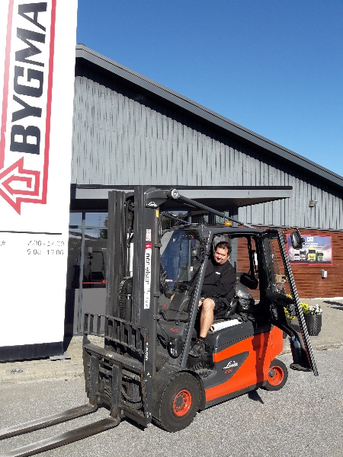

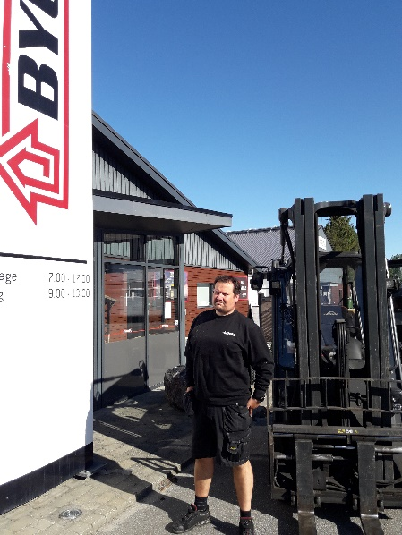

Bygma Gruppen beskæftiger ca. 2.600 ansatte fordelt på mere end 100 forretningsenheder i hele Norden. Koncernen er den største danskejede leverandør til byggeriet, med aktiviteter inden for salg og distribution af byggematerialer. Bygma Gruppen omsatte i 2021 for 10,8 mia. DKK.

